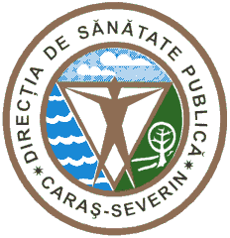

320076 Reşiţa,Str.Spitalului nr.36
Tel. 0255/214091 ; Fax 0255/224691
Cod fiscal 3228152
e-mail dspcs@asp-caras.ro
Operator de date cu caracter personal 711

Astăzi au sosit la DSP Caraș-Severin încă 2158 de vaccinuri anti Covid-19. Dintre acestea,1848 sunt de la Pfizer și 310 de la Astra Zeneca. Acestea au fost distribuite astfel: 732 de doze Pfizer la Spitalul Orășenesc din Oravița, 78 de doze Pfizer la Spitalul Orășenesc din Moldova Nouă, 588 de doze Pfizer la Spitalul Municipal Caransebeș, 342 de doze Pfizer pentru Centrul de la ”Sabin Păuța”, 108 doze Pfizer pentru Spitalul Județean Reșița. La Colegiul Economic al Banatului Montan din Reșița au fost trimise 240 de doze de vaccin Astra Zeneca și la Școala Generală ”Mihai Peia” 70 de doze Astra Zeneca.
În același context, centrul de vaccinare de la Spitalul Orășenesc din Oțelu Roșu s-a închis iar din 31 martie se va închide și cel din Spitalul Județean Reșița.

COMPARTIMENTUL DE COMUNICARE ȘI RELAȚII PUBLICE

